Kérjük a tisztelt kollégákat, hogy a dolgozatokat az egységes értékelés érdekében szigorúan az alábbi útmutató szerint pontozzák, a megadott részpontszámokat ne bontsák tovább! Vagyis ha egy részmegoldásra pl. 3 pontot javasolunk, akkor arra vagy 0, vagy 3 pont adható. (Természetesen az útmutatótól eltérő megoldások is lehetnek jók.) Ha különösen értékesnek tartanak egy (rész)megoldást, akkor arra inkább jól felismerhetően pluszpontot adjanak, és azt az összpontszámban is külön tüntessék föl!
Összpontszám: 100 pont
Beküldési határ: 40 pont
Postázási határidő: 2006. december 22.
1. feladat: Sarkos sokszögek (25 pont)
Készítsd el az alábbi ábrákat rajzoló Logo programokat (négyzet :h, háromszög : h, ötszög :h, hatszög :h)! Mindegyiket úgy kell készíteni, hogy a :h oldalhosszú sokszög sarkaihoz hozzáillesztjük a sokszöget :h/4 oldalhosszúsággal.
A: 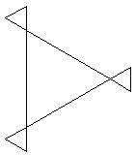 B: 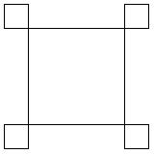 C: 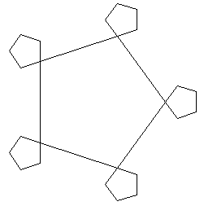 D: 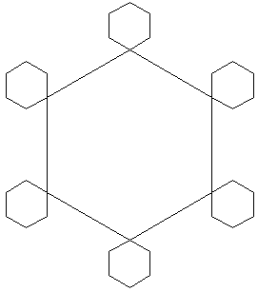
háromszög 100 négyzet 100 ötszög 100 hatszög 100
Készíts olyan eljárást is (soksz :n :h), amely tetszőleges :n oldalú ilyen sokszöget tud rajzolni!
soksz 10 100 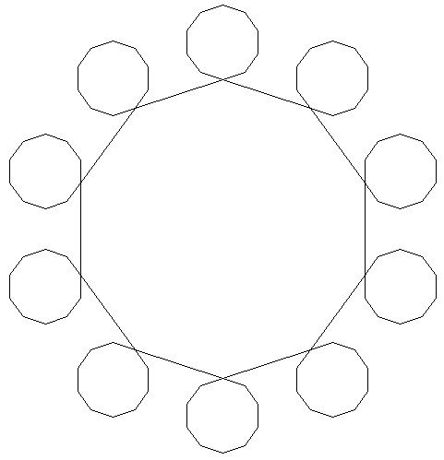
Értékelés:
A. Jó rajz esetén 5 pont
Ha van a sarkokban újabb sokszög, de nem az ábrának megfelelő, akkor 2 pont adható.
Ha nincs sarkokban újabb sokszög, akkor 1 pont adható.
B. Jó rajz esetén 5 pont
Ha van a sarkokban újabb sokszög, de nem az ábrának megfelelő, akkor 2 pont adható.
Ha nincs sarkokban újabb sokszög, akkor 1 pont adható.
C. Jó rajz esetén 5 pont
Ha van a sarkokban újabb sokszög, de nem az ábrának megfelelő, akkor 2 pont adható.
Ha nincs sarkokban újabb sokszög, akkor 1 pont adható.
D. Jó rajz esetén 5 pont
Ha van a sarkokban újabb sokszög, de nem az ábrának megfelelő, akkor 2 pont adható.
Ha nincs sarkokban újabb sokszög, akkor 1 pont adható.
Jó :n oldalú sokszög esetén 5 pont
2. feladat: Sokszögek (20 pont)
Készíts Logo eljárást (sok :db :n :h), amely:db darab :n oldalú szabályos sokszöget rajzol az alábbi ábráknak megfelleő elrendezésben! A sokszögek oldalhossza legyen :h!
Példa:
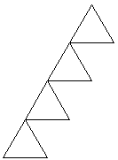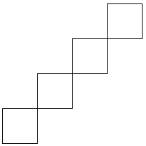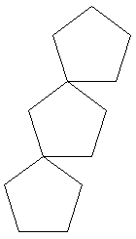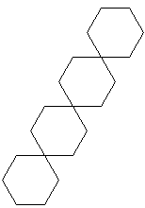
sok 4 3 50 sok 4 4 50 sok 3 5 50 sok 4 6 30
Értékelés:
sok 4 3 50 4 pont
sok 4 4 50 4 pont
sok 3 5 50 4 pont
sok 4 6 30 4 pont
sok 6 10 10 2 pont
sok 6 11 10 2 pont
Elérhető összpontszám: 45 pont

